0930
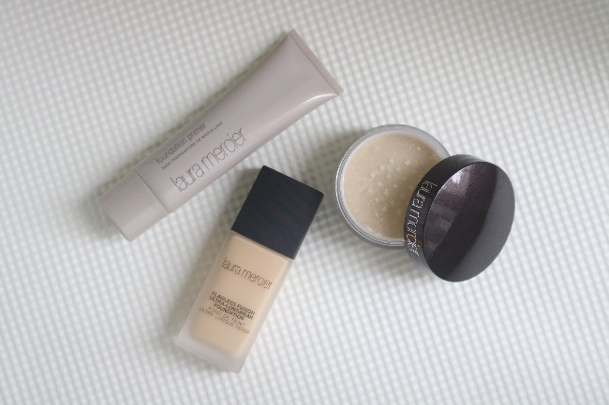

←パウダーの蓋のロゴが
欠けていないカットに

もうベースは崩さない！ローラメルシエに教わる、秋の美マット肌。
2018.09.30

〈ローラ メルシエ〉
PR
ブランドから
支給
木村

（リード）
圧倒的なベースメイクの上手さで、数々のセレブを魅了したメイクアップアーティスト・ローラ メルシエ。彼女が立ち上げた〈ローラ メルシエ〉が提案するのが、その人が持つ美しさを最大限に引き出すベースメイク＝フローレス フェイスです。
好みや質感に合わせて選べるファンデーションやパウダーがラインアップされていますが、今回はその中からこの秋、気になる“美マット肌”を叶えるアイテム＆テクニックを伝授します！

旬のマットベースメイクをつくるのはこの3品！
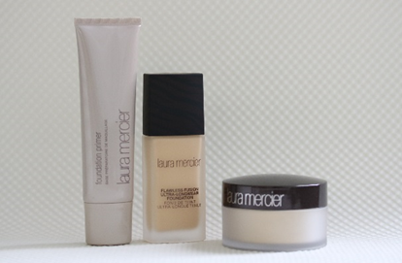
再撮

←パウダーの蓋のロゴ、正面に

〈ローラ メルシエ〉左から、ファンデーションプライマー(50mL)税込4,320円、フローレス フュージョン ウルトラ ロングウェア ファンデーション(30mL)税込6,480円、ルースセッティングパウダー トランスルーセント(29g)税込4,752円

これみよがしなツヤ感ではなく、よりナチュラルで健康的な肌質感へとシフトしている今季。そんな旬のベースメイクを実現するのが、〈ローラ メルシエ〉のこの3品です。アイテムを重ねても、つけていないかのような軽いつけ心地。それでいてカバーしたいところはきちんとカバーされた、マット肌に仕上がるんですよ♪

色がつかないみずみずしいつけ心地のプライマー。
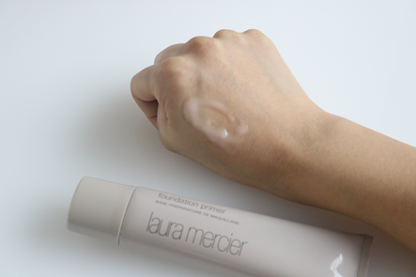

理想の肌に仕上げるためにも、ファンデーションの持ちを高めるにも必須の化粧下地。〈ローラ メルシエ〉には、肌の状態に合わせて選べる5つの化粧下地＝プライマーが揃っています。
その中から今回は、「ファンデーションプライマー」をセレクト。色や光をのせるのではなく、“その人の肌の質感”をより美しく生かすよう無色透明なのがポイントです♡ご覧のようにみずみずしい質感で、肌の凹凸をなめらかに整えます。

長持ちファンデーションを薄づけするのがコツ。
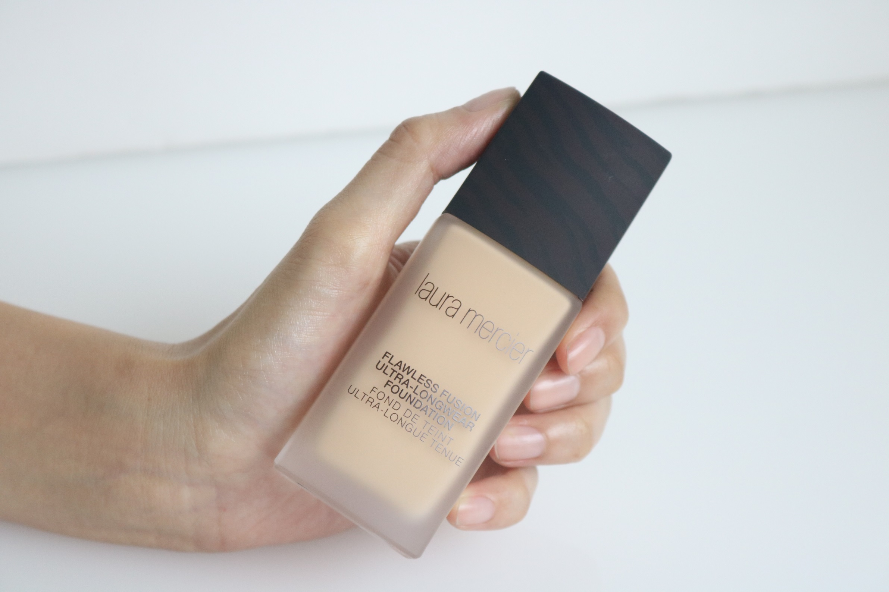

「フローレス フュージョン ウルトラ ロングウェア ファンデーション」は、〈ローラ メルシエ〉の中で、最もロングウェアのリキッドファンデーション。驚くほど軽いテクスチャーで、気になる部分をさりげなくカバーしながら、素肌感があるマット肌に♪

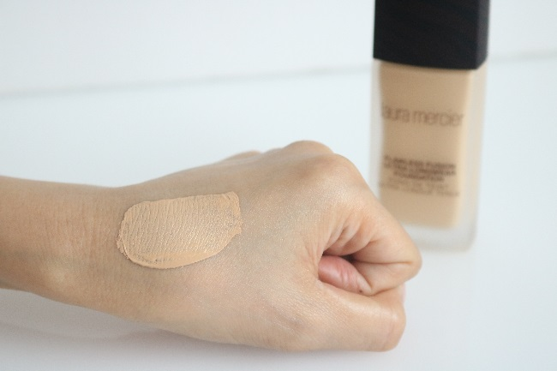

ナチュラルな仕上がりにするには、顔の中央につけすぎないこと！ファンデーションを顔の中央から外側にのばす人は多いと思いますが、〈ローラ メルシエ〉がおすすめするのは、外側から中央に向かって少しずつスポンジでなじませる方法。崩れやすい部分だからこそ、あえて“薄くつけて崩れさせない”のがポイントです♡

仕上げのパウダーは、肌に密着させて。
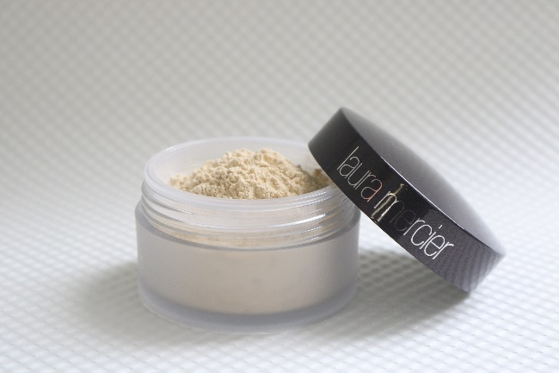

微粒子でなめらかな使い心地の「ルースセッティングパウダー トランスルーセント」は、ブランドを代表するアイテム。透明感のある仕上げには欠かせません。
美しい状態をキープするには、使い方も大切です。毛足の短いパフに適量をもみ込み、手の甲で余分なパウダーを落としてから肌にのせると、薄く均一に塗布できますよ。パウダーで押さえるようにしてファンデーションとピタッと密着させることで、化粧崩れしにくい仕上がりに！

ナチュラルでいながら、隠したいところはきちんと隠して、しかも長持ち。そんな女性が望む肌を叶える〈ローラ メルシエ〉のベースメイク。つけ方は店頭でもアドバイスしてもらえるので、ぜひ、コスメカウンターで気軽に相談してみてくださいね♡

